|  |  |  |  |  |  |  |  |
| --- | --- | --- | --- | --- | --- | --- | --- |
| Wydział  WFIIS | Imię i nazwisko  1. Mateusz Kulig  2. Przemysław Ryś | | | Rok  2022 | | Grupa  3 | Zespół  1 |
| **PRACOWNIA**  **FIZYCZNA**  **WFiIS AGH** | Temat: Stosunek ładunku elektronu do stałej Boltzmanna | | | | | | Nr ćwiczenia  125 |
| Data wykonania  03.04.2022 | Data oddania | Zwrot do popr. | Data oddania | | Data zaliczenia | | OCENA |
|  |  |  |  |  |  |  |  |

**W sprawozdaniu wyznaczyliśmy za pomocą tranzystora wartość stosunku ładunku elementarnego do stałej Boltzmanna. Zdjęliśmy charakterystykę prądowo-napięciową dla różnicy potencjałów między emiterem a bazą. Metodę wyznaczenia pomiarów oparliśmy o fizykę półprzewodników. Wartość otrzymana eksperymentalnie pokrywa się z wartością tablicową w granicach niepewności rozszerzonej dla czynnika skalującego *k* = 2.**

1. **Wstęp teoretyczny**

Półprzewodnikami nazywamy klasę substancji o specyficznych właściwościach elektrycznych. Nośnikami prądu w półprzewodnikach są elektrony i dodatnio naładowane kwazicząstki zwane dziurami. Mieszając ze sobą odpowiednie pierwiastki (np. fosfor i krzem) możemy otrzymać półprzewodnik n, czyli taki który posiada więcej elektronów. Mieszając z kolei atomy innego pierwiastka (np. boru i krzemu) otrzymujemy półprzewodnik typu p a wiec taki w którym dominują dziury. Łatwo zauważyć ze złącze p-n jest po prostu połączeniem dwóch półprzewodników, a elementem elektronicznym wykorzystującym jedno złącze nazywamy dioda półprzewodnikowa. Charakteryzuje się ona tym, że łatwo przepuszcza prąd w jednym kierunku (kierunek przewodzenia), natomiast prąd płynący w drugą stronę ma bardzo małe natężenie (kierunek zaporowy).

Jednym z najprostszych modeli złącza p-n jest model dyfuzyjny. Bierze pod uwagę fakt, że elektrony i dziury zachowują się jak gazy o średniej energii kinetycznej $\frac{3}{2}Tk_{B}$. Przemieszczające się w stronę obszaru mniejszej koncentracji elektrony i dziury powodują powstanie obszaru zubożonego w którym jest bardzo mało nośników. Strumień większościowych lądunków tworzy prąd dyfuzyjny, który działa podobnie jak strumień molekuł w zjawisku dyfuzji w gazach. Ilościową zależność prądu dyfuzji od wysokości bariery potencjału określa czynnik wynikający z rozkładu Boltzmanna

|  |  |  |
| --- | --- | --- |
|  | $$I_{dyf}=const exp\left(\frac{eU}{Tk_{B}}\right).$$ | (1) |

Z powyższego wzoru wynika, że do wyznaczenia stosunku ładunku elementarnego do stałej Boltzmanna za pomocą złącza półprzewodnikowego wystarczy zdjąć charakterystykę prądowo-napięciowa dowolnej diody. Niestety, pojawi się wtedy błąd systematyczny, spowodowany tym, że prąd dyfuzyjny nie jest jedynym prądem występującym w złączu p-n. oprócz niego na prąd całkowity składa się prąd wsteczny, prąd powierzchniowy i prąd związany z generacja i rekombinacja nośników w warstwie zaporowej. Tranzystor jest elementem elektronicznym złożonym z trzech elementów, są nimi: baza, emiter i kolektor. W stanie aktywnym złącze emiter-baza jest spolaryzowane w kierunku przewodzenia, a złącze baza-kolektor – w kierunku zaporowym. Napięcie baza-emiter powoduje przepływ nośników większościowych emitera przez to złącze do bazy (elektrony w tranzystorach n-p-n lub dziury w tranzystorach p-n-p). Nośników przechodzących w przeciwną stronę, od bazy do emitera jest niewiele, ze względu na słabe domieszkowanie bazy. Nośniki „wstrzyknięte” z emitera do obszaru bazy dyfundują do obszarów mniejszej ich koncentracji w kierunku kolektora. Trafiają do obszaru złącza baza-kolektor, a tu na skutek pola elektrycznego w obszarze zubożonym są przyciągane do kolektora. W rezultacie, po przyłożeniu do złącza baza-emiter napięcia w kierunku przewodzenia, popłynie niewielki prąd między bazą a emiterem, umożliwiający przepływ dużego prądu między kolektorem a emiterem.

Za jego pomocą można pozbyć się tego problemu i mierząc napięcie $U_{EB}$, czyli różnice potencjałów pomiędzy emiterem a bazą. Otrzymujemy wówczas zależność

|  |  |  |
| --- | --- | --- |
|  | $$I_{k}=const exp\left(\frac{eU_{EB}}{Tk_{B}}\right).$$ | (2) |

W powyższej formule *Ik* oznacza prąd płynący z emitera do kolektora. Logarytmując obustronnie wzór (2) otrzymamy liniową zależność

|  |  |  |
| --- | --- | --- |
|  | $$\ln{I_{k}}=const \frac{e}{Tk_{B}}U_{EB}.$$ | (3) |

Tak więc dokonując pomiarów natężenia prądu dyfuzyjnego i różnicy potencjałów między emiterem, a bazą, możemy wyznaczyć stosunek ładunku elementarnego do stałej Boltzmanna jako współczynnik nachylenia prostej opisanej formułą (3) pomnożony przez wartość temperatury.

1. **Aparatura**

W celu wykonania doświadczenia użyliśmy następujących przedmiotów:

* Dwa izolujące naczynia.
* Termometr – mierzy temperaturę kąpieli wodnej.
* Mieszadło.
* Obwód pomiarowy składający się z zasilacza regulowanego, potencjometru i woltomierza cyfrowego.

1. **Metodyka doświadczenia**

Przeprowadzenie doświadczenia polegało na wyznaczeniu stosunku ładunku elektronu do stałej Boltzmanna. W tym celu należało przeprowadzić pomiary przepływu prądu dla trzech różnych temperatur: pokojowej, w temperaturze 0 °C oraz 40 °C. Dla każdej opcji przebieg doświadczenia był analogiczny. Uruchomiliśmy układ elektroniczny, zestawiliśmy układ według schematu pokazanego na rysunku z opisu doświadczenia. Włączyliśmy zasilanie woltomierza cyfrowego i oświetliliśmy skalę amperomierza unikając przy tym oświetlenia termometru, gdyż mogłoby to zaburzyć pomiary. Ustawiliśmy pokrętło na początkową wartość napięcia wynoszącą 0,3 [V] i sukcesywnie zmieniając jego wartość ze skokiem 0,02 [V] zbieraliśmy odpowiadające im dane pomiarowe. Dla każdej serii zbieraliśmy je do momentu płynięcia prądu.

1. **Analiza danych**

Dane pomiarowe zebrane w wyniku przeprowadzonego doświadczenia zebrane zostały w poniższych tabelach (tabeli 1, 2 oraz 3).

W dalszej analizie przyjmuję poniższe wartości tablicowe odpowiednich stałych:

$e=1,602177∙{10}^{-19}$ [C] [1]

$k=1,380649∙{10}^{-23}\left[\frac{J}{K}\right]$ [2]

$T=t+273,15 [K]$ [3]

Obliczając wartość poszukiwanego stosunku $\frac{e}{k}$ za pomocą stałych tablicowych otrzymujemy, iż jest on równy:

$$X_{0}=\frac{e}{k}=11604,52 \left[\frac{C∙K}{J}\right].$$

**Tab. 1.** Tabela danych napięć i natężeń prądu dla przypadku pokojowej temperatury (t = 23 °C).

|  |  |  |  |  |  |  |  |  |  |  |
| --- | --- | --- | --- | --- | --- | --- | --- | --- | --- | --- |
| U [V] | 0,3 | 0,32 | 0,34 | 0,36 | 0,38 | 0,4 | 0,42 | 0,44 | 0,46 | 0,48 |
| I [μA] (seria 1) | 1,48 | 3,27 | 7,36 | 16 | 34 | 75 | 165 | 362 | 776 | 1700 |
| I [μA] (seria 2) | 1,51 | 3,26 | 7,24 | 16 | 34 | 75 | 165 | 363 | 790 | 1704 |
| I [μA] (średnie) | 1,495 | 3,265 | 7,3 | 16 | 34 | 75 | 165 | 362,5 | 783 | 1702 |
| ln(I) | 0,4 | 1,18 | 1,99 | 2,77 | 3,53 | 4,32 | 5,11 | 5,89 | 6,66 | 7,44 |

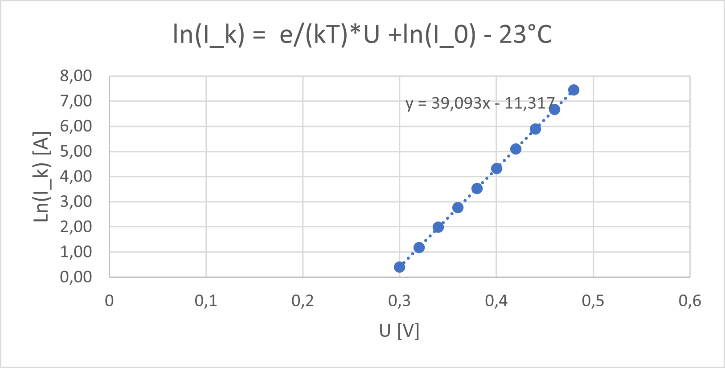

**Rys. 1.** Wykres przedstawiający zależność logarytmu naturalnego z natężenia zależącego od zmiennego napięcia dla przypadku pokojowej temperatury (t = 23 °C).

Współczynnik nachylenia powyższej prostej uzyskany metodą prostej regresji funkcją „REGLINP()” w programie „Excel” wynosi $a=39,09 \left[\frac{C}{J}\right]$.

**Tab. 2.** Tabela danych napięć i natężeń prądu dla przypadku temperatury 3 °C.

|  |  |  |  |  |  |  |  |  |  |  |  |  |
| --- | --- | --- | --- | --- | --- | --- | --- | --- | --- | --- | --- | --- |
| U [V] | 0,3 | 0,32 | 0,34 | 0,36 | 0,38 | 0,4 | 0,42 | 0,44 | 0,46 | 0,48 | 0,5 | 0,52 |
| I [μA] (seria 1) | 0,09 | 0,21 | 0,51 | 1,2 | 2,76 | 6,49 | 14,84 | 34 | 79 | 185 | 417 | 975 |
| I [μA] (seria 2) | 0,09 | 0,21 | 0,49 | 1,16 | 2,67 | 6,32 | 14,55 | 33 | 77 | 182 | 420 | 965 |
| I [μA] (średnie) | 0,09 | 0,21 | 0,5 | 1,18 | 2,715 | 6,405 | 14,695 | 33,5 | 78 | 183,5 | 418,5 | 970 |
| ln(I) | -2,41 | -1,56 | -0,69 | 0,17 | 1,00 | 1,86 | 2,69 | 3,51 | 4,36 | 5,21 | 6,04 | 6,88 |

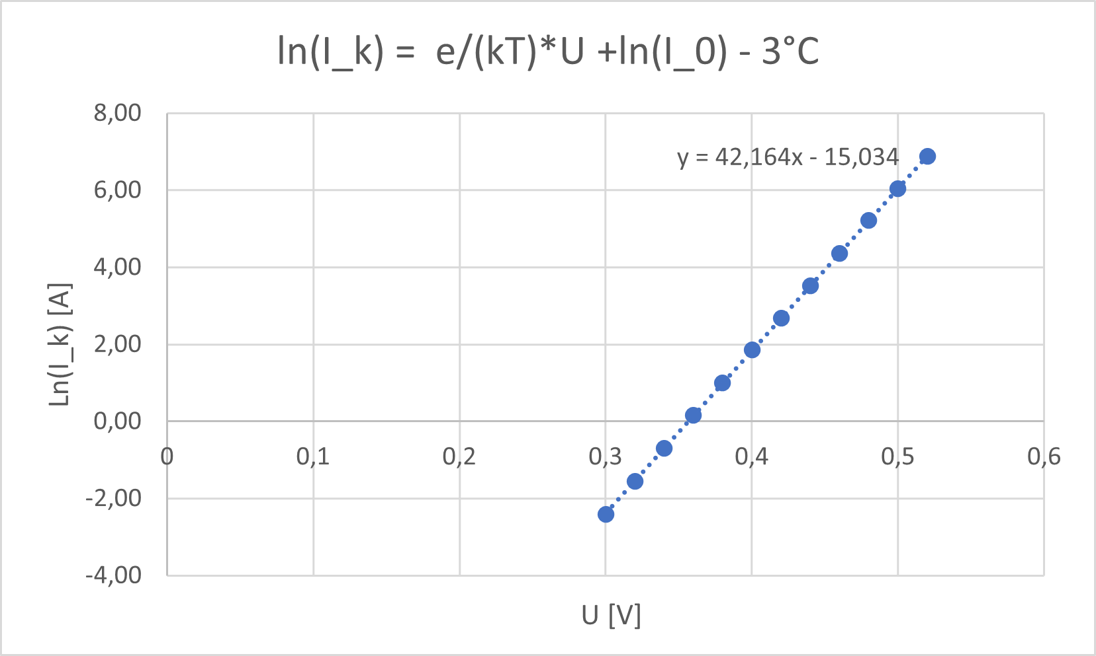

**Rys. 2.** Wykres przedstawiający zależność logarytmu naturalnego z natężenia zależącego od zmiennego napięcia dla przypadku temperatury 3 °C.

Współczynnik nachylenia powyższej prostej uzyskany metodą prostej regresji funkcją „REGLINP()” w programie „Excel” wynosi $a=42,16\left[\frac{C}{J}\right]$.

**Tab. 3.** Tabela danych napięć i natężeń prądu dla przypadku temperatury 42 °C.

|  |  |  |  |  |  |  |  |
| --- | --- | --- | --- | --- | --- | --- | --- |
| U [V] | 0,3 | 0,32 | 0,34 | 0,36 | 0,38 | 0,4 | 0,42 |
| I [μA] (seria 1) | 11,58 | 24 | 51 | 107 | 226 | 473 | 991 |
| I [μA] (seria 2) | 11,25 | 24 | 50 | 108 | 225 | 481 | 993 |
| I [μA] (średnie) | 11,415 | 24 | 50,5 | 107,5 | 225,5 | 477 | 992 |
| ln(I) | 2,43 | 3,18 | 3,92 | 4,68 | 5,42 | 6,17 | 6,9 |

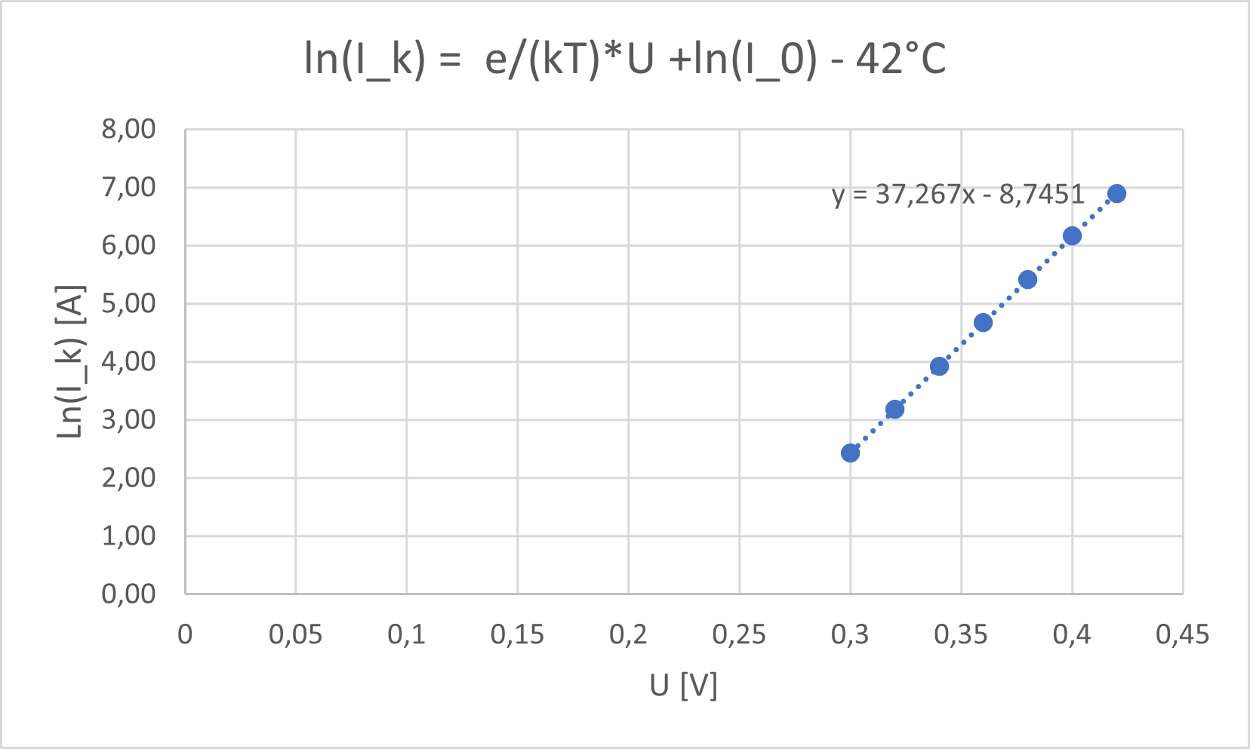

**Rys. 3.** Wykres przedstawiający zależność logarytmu naturalnego z natężenia zależącego od zmiennego napięcia dla przypadku temperatury 42 °C.

Współczynnik nachylenia powyższej prostej uzyskany metodą prostej regresji funkcją „REGLINP()” w programie „Excel” wynosi $a=37,27 \left[\frac{C}{J}\right]$.

Otrzymany współczynnik nachylenia powinien być równy wartości wyrażenia $\frac{e}{k*T}$, gdzie *e* jest ładunkiem elementarnym, k jest stałą Boltzmanna, a T temperaturą bezwzględną, których wartości umieszczone zostały na początku tego punktu.

${ T}_{1}=273,15+23=296,15 [K]$,

$T_{2}=273,15+ 3 =276,15 [K]$,

$T_{3}=273,15+42=315,15 [K]$.

Poszukiwany stosunek ładunku elementarnego do stałej Boltzmanna otrzymamy mnożąc współczynnik nachylenia prostej przez temperaturę bezwzględną, w której owa seria danych została otrzymana, a zatem:

$$X_{1}=a∙T_{1}=11577,52 \left[\frac{C∙K}{J}\right],$$

$$X_{2}=a∙T_{2}=11643,48 \left[\frac{C∙K}{J}\right],$$

$$X_{3}=a∙T_{3}=11744,77 \left[\frac{C∙K}{J}\right].$$

Średnia wartość trzech powyższych wyników pomiarów wynosi:

$$\overline{X}=\frac{X_{1}+X_{2}+X_{3}}{3}=11655,25\left[\frac{C∙K}{J}\right].$$

Odchylenie standardowe średniej wyznaczone metodą niepewności typu A dla owych trzech pomiarów wynosi:

$$u(\overline{X})=49\left[\frac{C∙K}{J}\right].$$

Korzystając z metody niepewności rozszerzonej o czynniku skalującym *k* = 2 otrzymuję eksperymentalnie wyznaczony stosunek owych stałych:

$$\frac{e}{k}=(11655 ± 98)\left[\frac{C∙K}{J}\right].$$

1. **Podsumowanie**

W wyniku przeprowadzonego eksperymentu oraz metodą prostej regresji udało się otrzymać stosunek ładunku elementarnego do stałej Boltzmanna, wraz z niepewnością rozszerzoną o czynniku skalującym *k* = 2, równy $\frac{e}{k}=(11655 ± 98)\left[\frac{C∙K}{J}\right]$. Dla sprawdzenia poprawności wyniku porównujemy go do wartości tablicowej $11605 \left[\frac{C∙K}{J}\right]$. Wartość tablicowa zawiera się w przedziale wyznaczonym przez niepewność rozszerzoną otrzymanego eksperymentalnie wyniku, co utwierdza nas w przekonaniu o poprawności wyniku.

1. **Literatura**
   1. <https://pl.wikipedia.org/wiki/Ładunek_elektryczny_elementarny> - 20.03.2022 r.
   2. <https://pl.wikipedia.org/wiki/Stała_Boltzmanna> - 20.03.2022 r.
   3. <https://pl.wikipedia.org/wiki/Zero_bezwzględne> - 20.03.2022 r.